

"perspectivas sobre la vivienda"

Jueves, 11 de diciembre de 2025

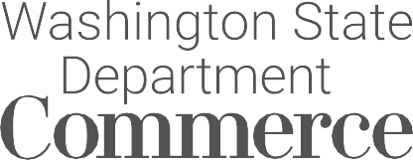
De 19:00 a 20:30 horas


AUTORIDAD DE VIVIENDA DEL CONDADO DE CHELAN Y LA CIUDAD DE WENATCHEE
Emily Stone, Asesora Principal de Políticas del Departamento de Comercio del Estado de Washington, y Vicki Carr, de la Autoridad de Vivienda del Condado de Chelan y la Ciudad de Wenatchee, presentarán sus perspectivas sobre los problemas críticos de vivienda que afectan a nuestro valle. Las ponentes abordarán los objetivos, programas y desafíos locales en materia de vivienda. Analizarán cómo los residentes locales pueden tomar medidas para satisfacer nuestras necesidades de vivienda.
Las presentaciones de Ruby U están diseñadas para informar, educar y desafiar la comprensión de nosotros mismos, nuestra comunidad y nuestro valle ahora y en el futuro.


Entrada gratuita. Puertas abren a las 18:30 h.
Teatro Ruby, 135 E Woodin Ave, Chelan, WA 98816

